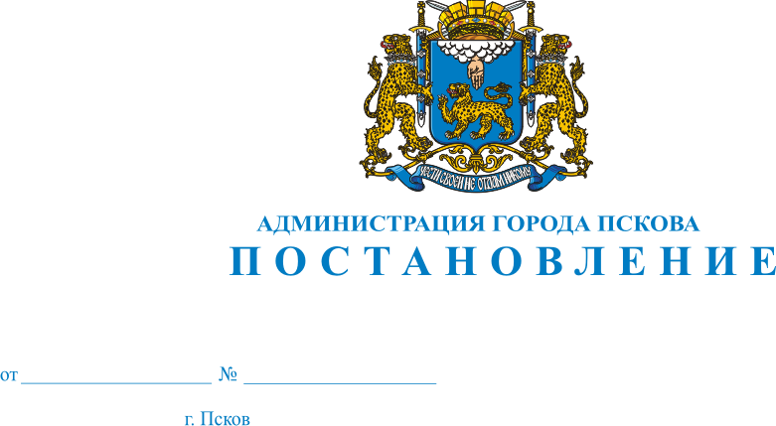
1530
01.10.2019

О внесении изменений в Постановление Администрации города Пскова от 20 сентября 2017 г. № 1843 «Об утверждении перечня многоквартирных домов, формирующих фонд капитального ремонта на счете регионального оператора»

В целях приведения муниципального правового акта в соответствие с Постановлением Администрации Псковской области от 24 июня 2019 года № 238 «О внесении изменения в Региональную программу капитального ремонта общего имущества в многоквартирных домах, расположенных на территории Псковской области, на 2014-2043 годы», в соответствии с частью 5 статьи 170 Жилищного кодекса Российской Федерации, Федеральным законом от 06 октября 2003 года № 131-ФЗ «Об общих принципах организации местного самоуправления в Российской Федерации», руководствуясь статьями 32 и 34 Устава муниципального образования «Город Псков», Администрация города Пскова

ПОСТАНОВЛЯЕТ:

- Внести в постановление Администрации города Пскова от 20 сентября 2017 г. № 1843 «Об утверждении перечня многоквартирных домов, формирующих фонд капитального ремонта на счете регионального оператора» следующие изменения:
- В Приложении «Перечень многоквартирных домов, формирующих фонд капитального ремонта на счете регионального оператора» добавить строки:
«
1084 | г.Псков, ул.Труда, д.56
1085 | г. Псков, ул.Инженерная д.120
1086 | г.Псков, ул.Калинина д.28
1087 | г.Псков, ул.Рокоссовского, д.42
1088 | г. Псков, ул.Инженерная д.124
1089 | г.Псков, ул.Лагерная д.5а
».
2. Опубликовать настоящее постановление в газете «Псковские новости» и разместить на официальном сайте муниципального образования «Город Псков» в сети «Интернет».
3. Настоящее постановление вступает в силу со дня его официального опубликования.
4. Контроль за исполнением настоящего постановления возложить на заместителя Главы Администрации города Пскова Жгут Е.Н.

Глава Администрации города Пскова А.Н.Братчиков

